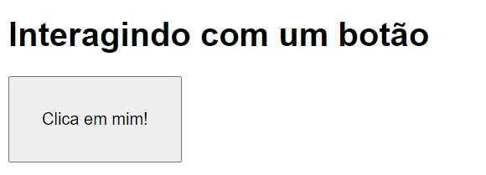

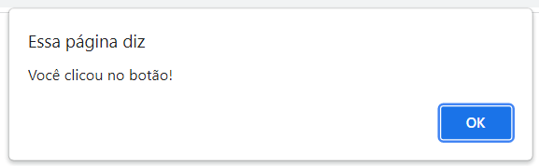

<!DOCTYPE html>

<html lang="pt-br">

<head>

    <meta charset="UTF-8">

    <meta name="viewport" content="width=device-width, initial-scale=1.0">

    <title>Interação JS</title>

    <style>

        body { font: 12pt Arial; }

        button { font-size: 12pt; padding: 30px; }

    </style>

</head>

<body>

    <h1>Interagindo com um botão</h1>

    <button onclick="clicou()">Clica em mim!</button>

    <script>

        function clicou() {

            window.alert('Você clicou no botão!')

        }

    </script>

</body>

</html>